Manual de Usuario

 Para iniciar con el proyecto tenemos que hacer lo siguiente:

Paso 1: Descargar la carpeta del archivo, una vez descargada tendremos que insertar la carpeta del archivo en la carpeta de xxamp

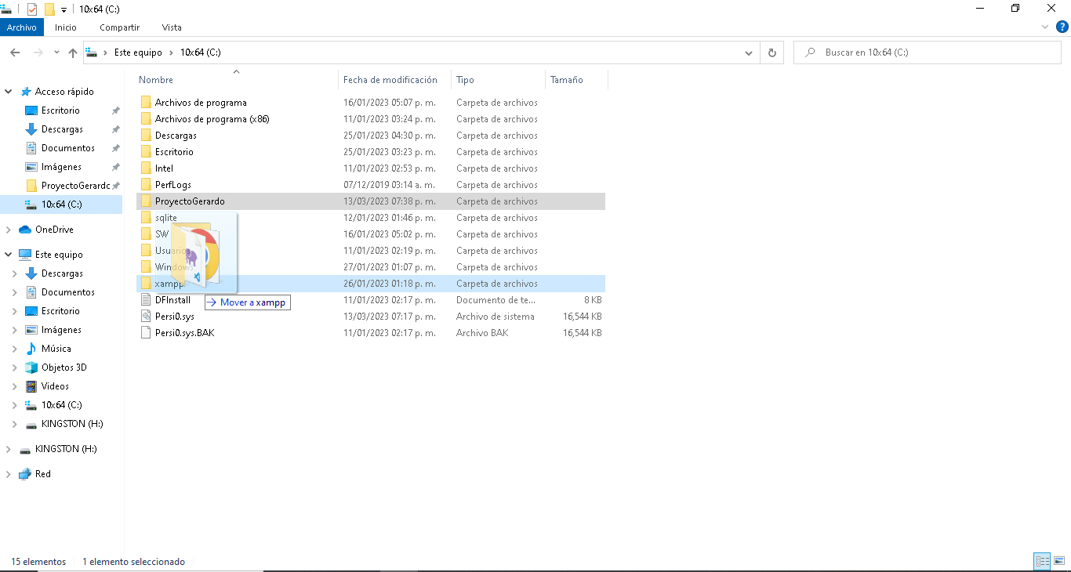

Paso 2: Ya metido en el xxamp tenemos que agregarla de nuevo en otra carpeta llamada htdocs

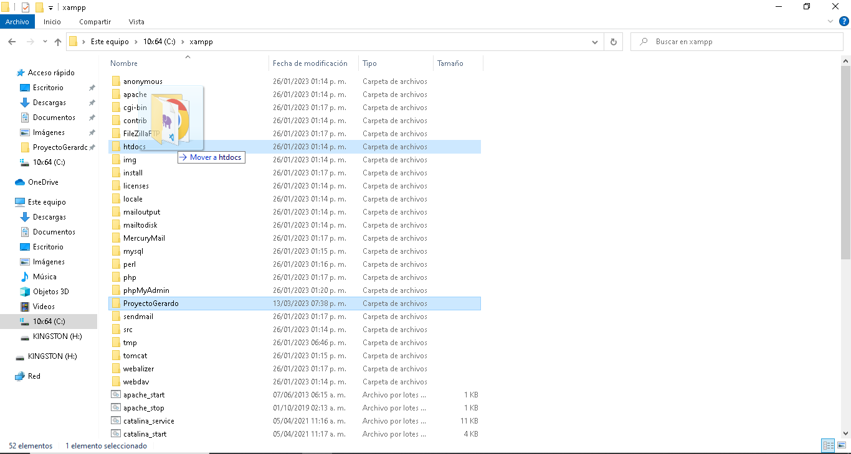

Paso 3: Una teniendo la carpeta del proyecto en htdocs, tendremos que activarla las funciones de xxamp que abrirá nuestra base de datos

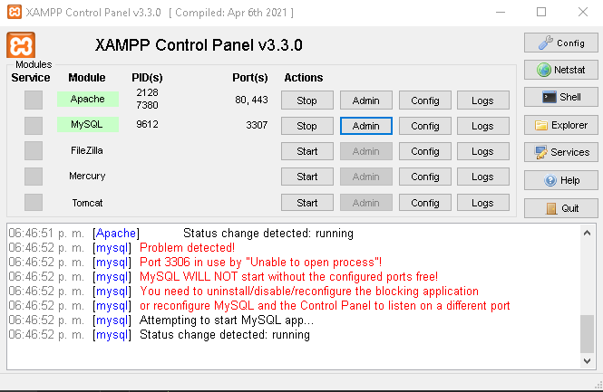

Paso 4: Importar la base de datos de nuestro proyecto

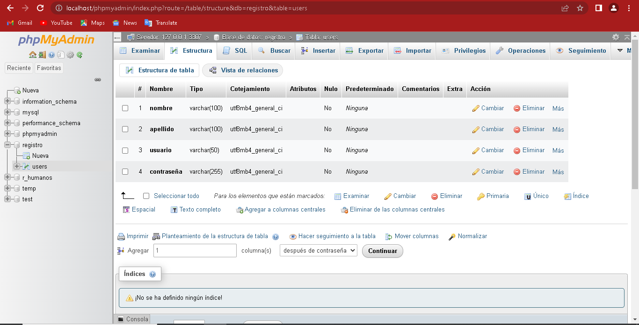

Paso 5: Una vez abierta la base de datos tendremos que buscar en nuestro navegador el URL de nuestra pagina

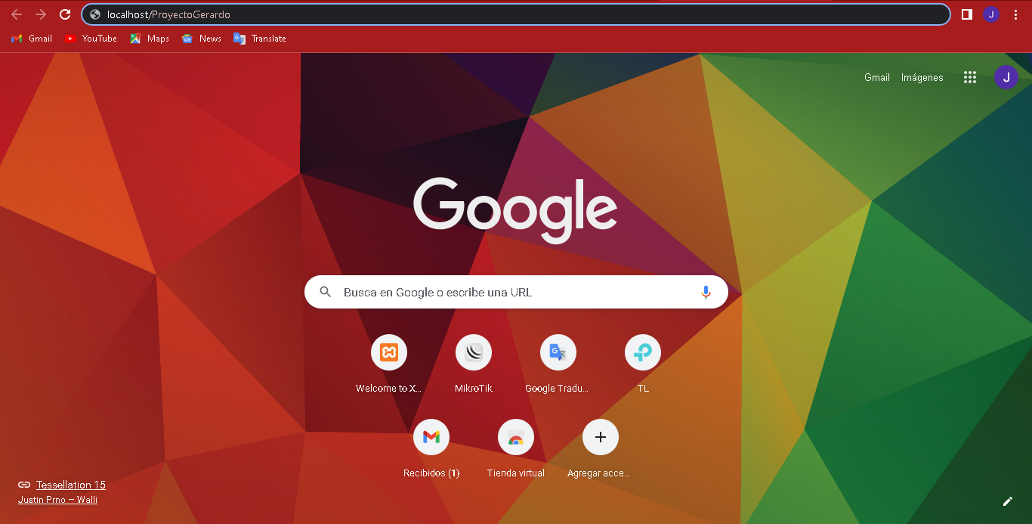

Paso 6: Una vez ya en la página tendrás que ingresar los datos que pide el registro

